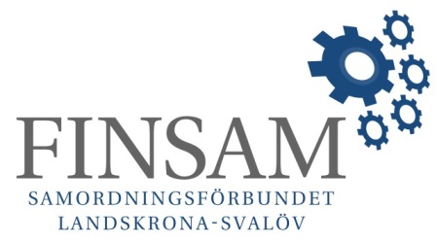  Stadshuset  261 80 LANDSKRONA  Telefon 0733-47 33 08 | FAKTURA  Rekvirering av processmedel
 | Datum: [Välj datum]

Rekvireras av:
[Namn]
[Företagsnamn]
[Adress]
[Postnummer, Ort]
[Telefonnummer]
[Organisationsnummer]

avser INSATS:

Betalas in på konto:

betalningsreferens:

Kostnadstyp |  | BESKRIVNING |  |  | belopp
 |  |  |  | TotalSUMMA

Rekvisition med underlag som styrker kostnaderna skickas till FINSAM Landskrona Svalöv för utbetalning av processbidrag

Om du har några frågor om den här rekvisitionen kan du kontakta kansliet på telefonnummer 0733-47 33 08 eller maila martina.bach.finsam@landskrona.se

Godkänns för utbetalning:

-------------------------------------------------------------- --------------------------------------------------------------
Lisa Flinth (ordförande) Martina Bach (förbundschef)

